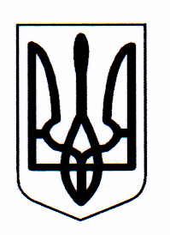

ДЕРГАЧІВСЬКА РАЙОННА ДЕРЖАВНА АДМІНІСТРАЦІЯ
ХАРКІВСЬКОЇ ОБЛАСТІ

РОЗПОРЯДЖЕННЯ

Дергачі
від 09 листопада 2012 року № 782

Про надання дозволу на розробку
технічної документації із землеустрою
щодо складання документів, що посвідчують
право власності на земельну ділянку для
ведення садівництва гр. Паркачовій Л.І.

Розглянувши заяву члена садівницького товариства «Проектировщик» Паркачової Лідії Іванівни, яка мешкає в (…….), про надання дозволу на розробку технічної документації із землеустрою щодо складання документів, що посвідчують право власності на земельну ділянку для ведення садівництва, відповідно до статей 17,35,118,121, пункту 12 розділу Х „Перехідні положення” Земельного кодексу України, пункту 2 статті 21 Закону України «Про місцеві державні адміністрації»:
1. Надати громадянці Паркачовій Лідії Іванівні дозвіл на розробку технічної документації із землеустрою щодо складання документів, що посвідчують право власності на земельну ділянку для ведення садівництва, загальною площею 0,1060 га в садівницькому товаристві «Проектировщик» на території Дергачівської міської ради за межами населеного пункту (ділянка № 381).
2. Технічну документацію із землеустрою щодо складання документів, що посвідчують право власності на земельну ділянку подати на розгляд до районної державної адміністрації.
3. Контроль за виконанням розпорядження покласти на першого заступника голови районної державної адміністрації Каверзіна П.А.

Голова районної
державної адміністрації В.В.АЛЕКСЕЙЧУК

